


Largueurs CanSat

Argon
Documentation
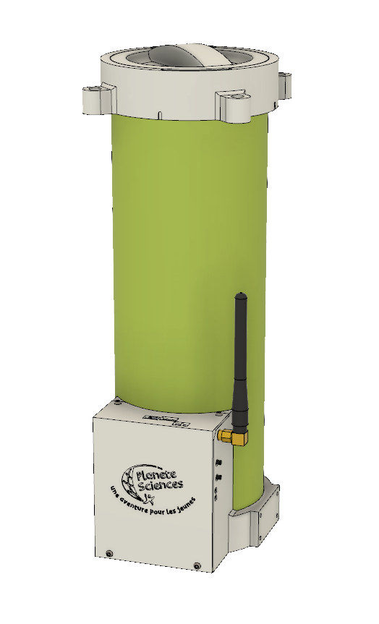
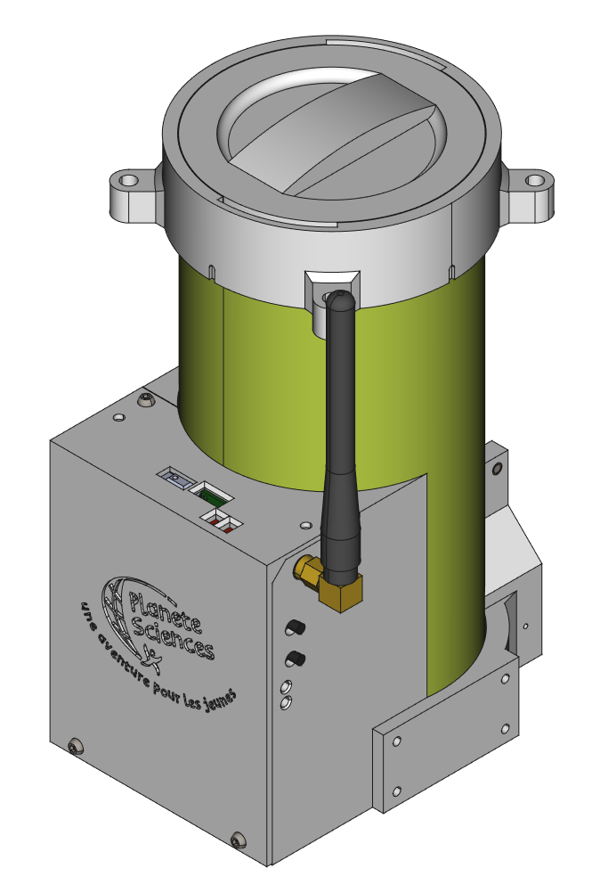
Table des matières
1 – Manuel utilisateur 3
1.1 – Informations générales 3
1.2 – Contenu des caisses 4
1.3 – Préparation en début de campagne 4
1.4 – Rangement en fin de campagne 6
2 – Manuel technique 7
2.1 – Mécanique 7
2.1.1 – Construction générale 7
2.1.2 – Impression 3D 8
2.1.3 – Listes des pièces du commerce 11
2.2 – Électronique 13
2.2.1 – Description générale 13
2.2.2 – Pinout des connecteurs 15
2.2.3 – Plans 16
2.2.3 – Liste des pièces du commerce 16
2.3 – Firmware 17
2.3.1 – Largueurs 17
2.3.2 – Télécommandes 17

1 – Manuel utilisateur

1.1 – Informations générales
Les largueurs existent en deux versions : la version originale « 1L » et la version « mini ».
Pour chaque version, trois largueurs sont disponibles, chacun ayant un numéro et une couleur :
- 1 : vert
- 2 : rouge
- 3 : jaune
Deux télécommandes identiques permettent de commander à distance l’ouverture et la fermeture (ou plus précisément, le verrouillage) de la trappe, et de recevoir des données de télémétrie, en particulier l’altitude du largueur.
Dimensions de la version 1L :
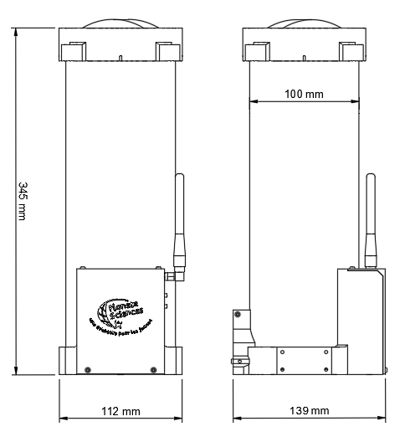
Masse à vide : environ 600g.
Dimensions de la version Mini :
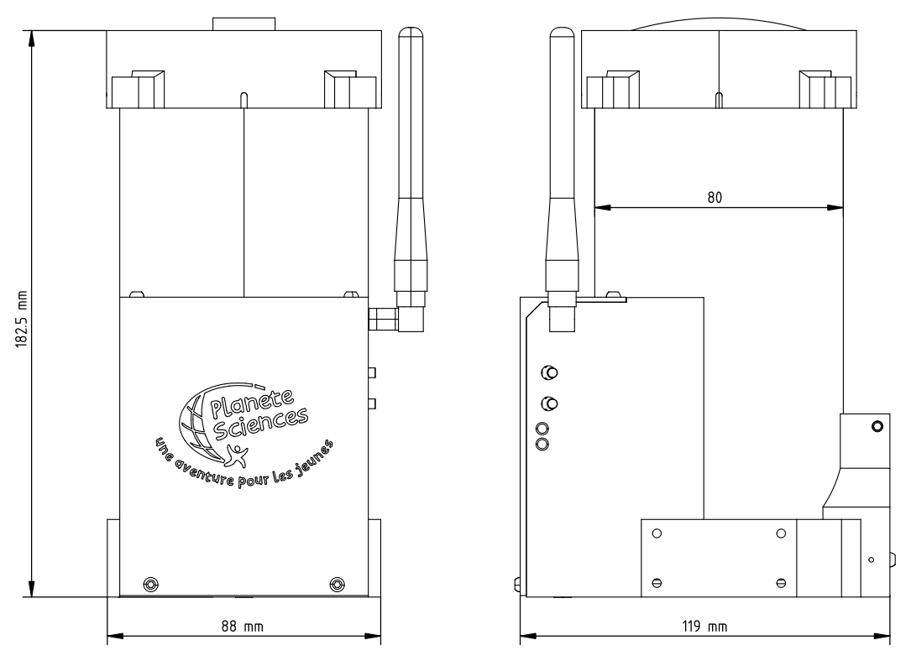
Masse à vide : environ 400g.

1.2 – Contenu des caisses

Largueurs 1L
Deux caisses contiennent les largueurs et leurs accessoires.
La première caisse contient :
- Un largeur
- Les télécommandes
- La trousse d’accessoires contenant :
  - Les trois antennes des largueurs
  - Un chargeur secteur USB 3-ports
  - Trois cables micro-USB
  - Trois clés hexagonales 1.5mm
  - Trois boîtes de rangement de batteries contenant chacun une batterie de rechange (la deuxième batterie de chaque boîte restant dans le largueur)
  - Quelques mousquetons de rechange
- Une copie de cette documentation
La deuxième caisse contient :
- Les deux autres largueurs
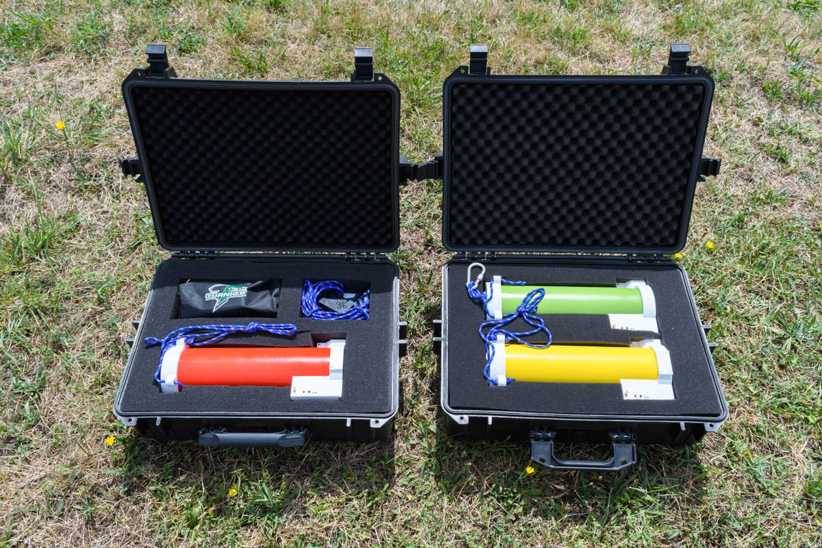

Mini-largueurs
Les mini-largueurs sont stockés de manière similaire dans une unique caisse.

1.3 – Préparation en début de campagne
Pour chaque largueur :
- Visser son antenne
- Allumer le largueur et vérifier son fonctionnement manuel en testant le mécanisme d’ouverture/fermeture à l’aide des boutons sur le côté. S’il ne s’allume pas, la batterie doit être vide : brancher un cable USB pour l’allumer.
- Enclencher le ressort :
  - Ouvrir la trappe avec le bouton noir
  - Dévisser la vis noire sous la charnière de la trappe à l’aide de l’une des clés hexagonales dans la trousse à accessoires (voir photos plus bas)
  - Faire passer la boucle du ressort dans la vis puis la revisser
- Refermer la trappe et la verrouiller avec le bouton rouge
- Vérifier le bon fonctionnement du largueur à l’aide d’une télécommande (ouverture, fermeture, télémétrie)
- Recharger le largueur (prévoir environ 6 heures si la batterie est déchargée). Le largueur doit être allumé pour pouvoir être rechargé.
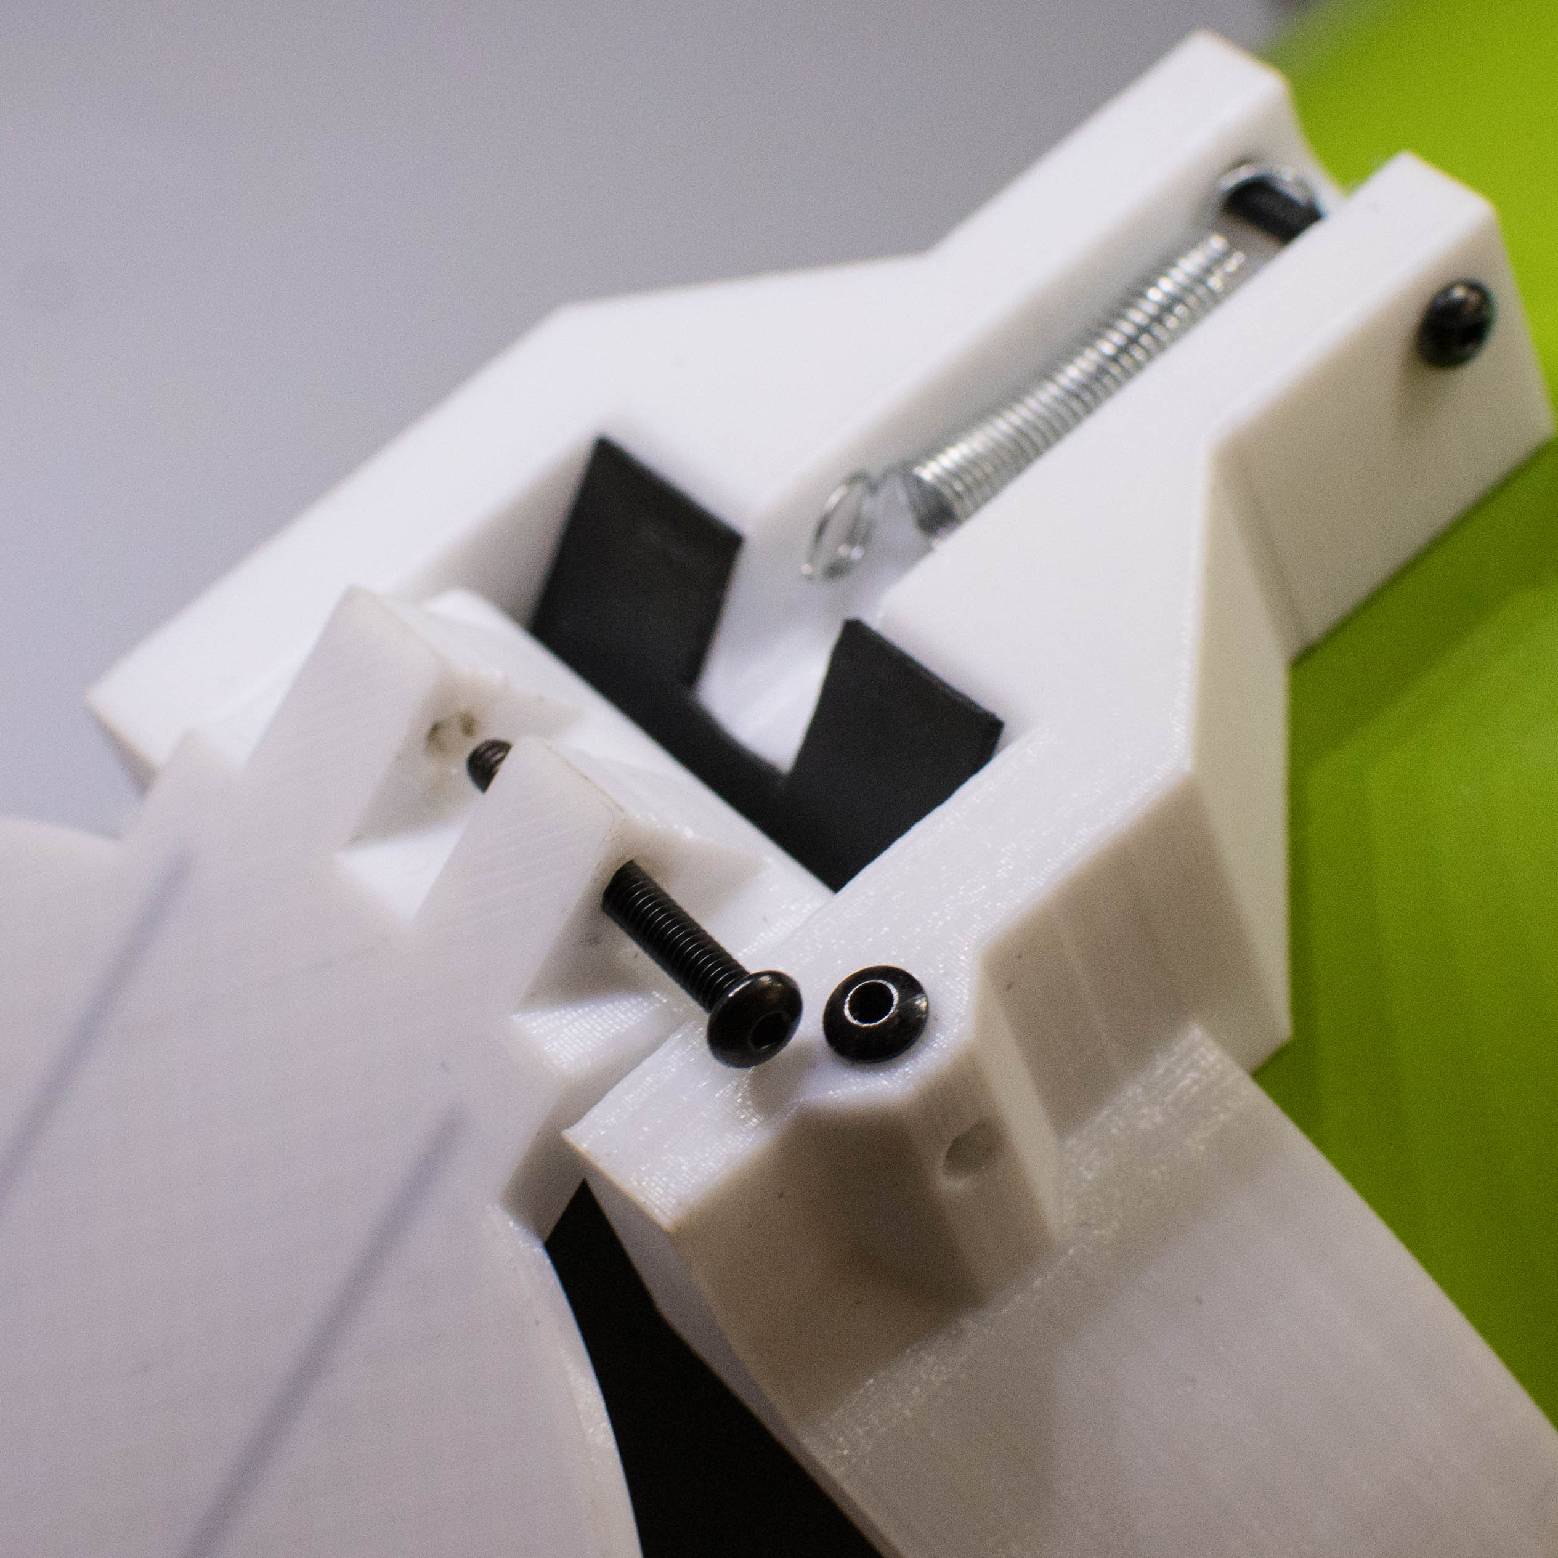
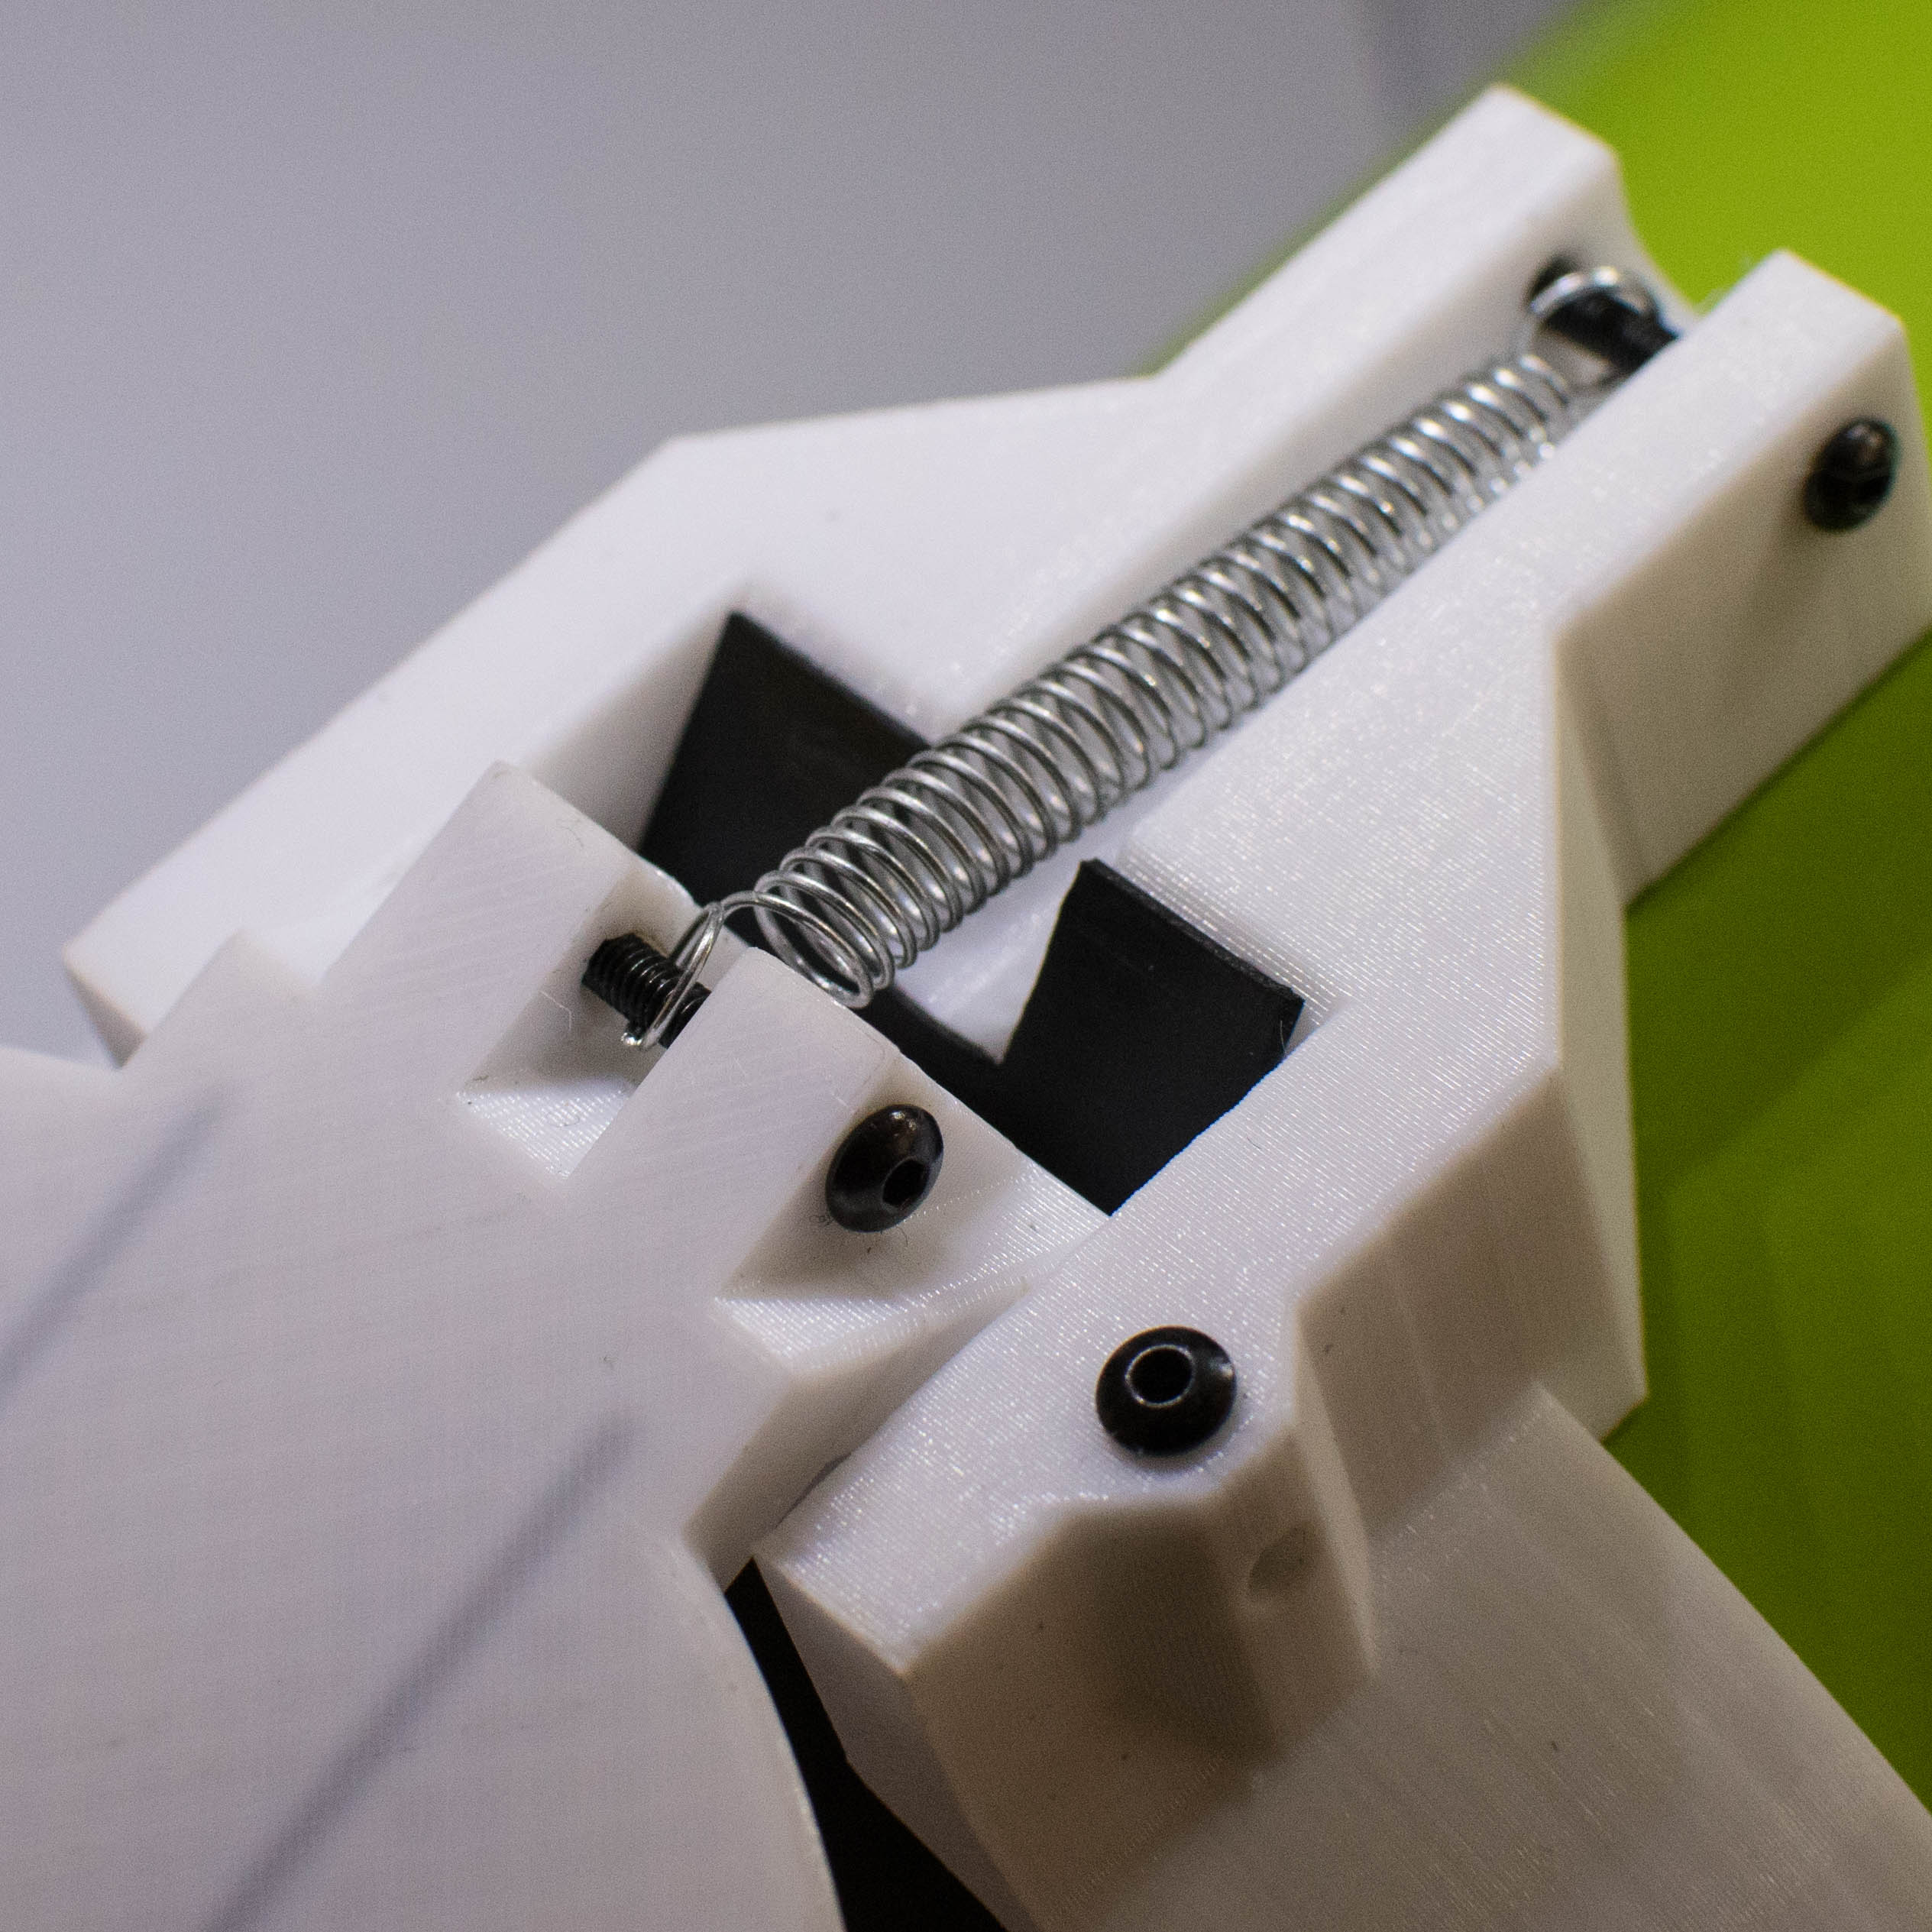

1.4 – Rangement en fin de campagne
Pour chaque largueur :
- Regarder la charge de la batterie à l’aide d’une télécommande. Si la charge est inférieure à 50 %, recharger le largueur jusqu’à environ 50 % (il n’est pas conseillé de stocker la batterie pendant une longue durée complètement vide ni à pleine charge).
- Désenclencher le ressort de la trappe en suivant la même procédure que pour la préparation en début de campagne (voir photos dans la section précédente) :
  - Allumer le largueur et ouvrir la trappe à l’aide du bouton
  - Dévisser la vis du bas pour dégager la boucle du ressort
  - Revisser la vis
  - Fermer et verrouiller la trappe à l’aide du bouton rouge
- Dévisser l’antenne et la ranger dans la trousse d’accessoires
- Ranger le largueur dans la caisse
Avant de fermer les caisses, vérifier l’inventaire (notamment de la trousse d’accessoires) à l’aide de la liste à la section 1.2.

2 – Manuel technique
Ce chapitre détaille la conception du largueur et a pour but de servir de référence pour comprendre, réparer ou construire de nouveaux largueurs.
Les fichiers STEP/STL et Gcode des pièces fabriquées par impression 3D, les plans des cartes électroniques, ainsi que les codes sources des firmwares embarqués dans les largueurs et les télécommandes, sont disponibles sous licence GPL sur Github :
https://github.com/Foalyy/cansat-launcher
Un build log est également disponible :
https://silica.io/argon-remote-controlled-launchers-for-the-cansat-competition/

2.1 – Mécanique

2.1.1 – Construction générale
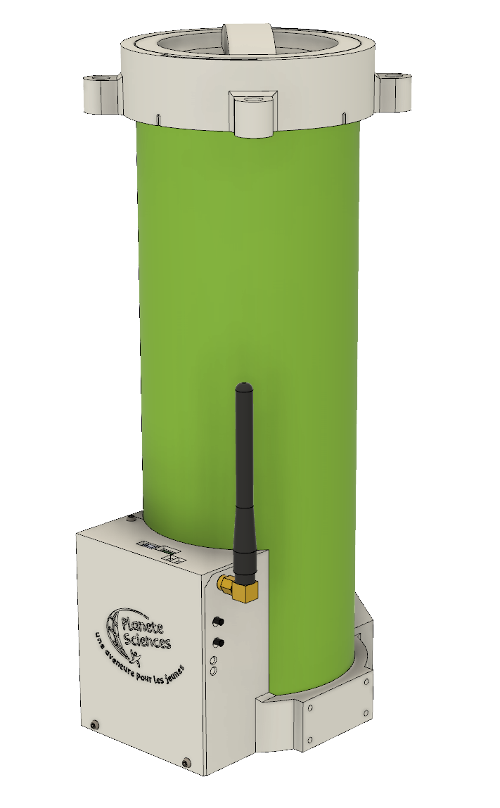
Les largueurs sont construits sur la base d’un tube PVC standard du commerce, de pièces fabriquées par impression 3D, et de divers composants dont la liste est détaillée plus loin. Les images montrent les largueurs 1L ; la construction des mini-largueurs est similaire, à l’exception du tube PVC qui est de diamètre 80mm (100mm pour les largueurs 1L) et des pièces imprimées 3D dont la géométrie est adaptée en conséquence. Les fichiers 3D des deux versions sont disponibles sur GitHub.

2.1.2 – Impression 3D
Toutes les pièces sont imprimées avec du filament Polymaker PC-Max blanc sur une Ultimaker 2+ avec Simplify3D. Le choix s’est porté sur le polycarbonate pour sa robustesse et sa haute tenue en température afin qu’il garde sa rigidité même pendant de longues heures en plein soleil.
Les anneaux haut et bas sont ajustés pour rentrer « en force » autour du tube. Si besoin, ils peuvent être collés. Il n’a pas été prévu de vis afin de laisser l’intérieur du tube complètement lisse et éviter les risques d’accrochage des parachutes des CanSats.
Les autres pièces sont fixées à l’aide de vis et d’inserts M2.5 mis en place à chaud avec un fer à souder.
De chaque côté du largueur, une plaque et 4 inserts permettent de fixer des accessoires : caméra, capteurs annexes, …
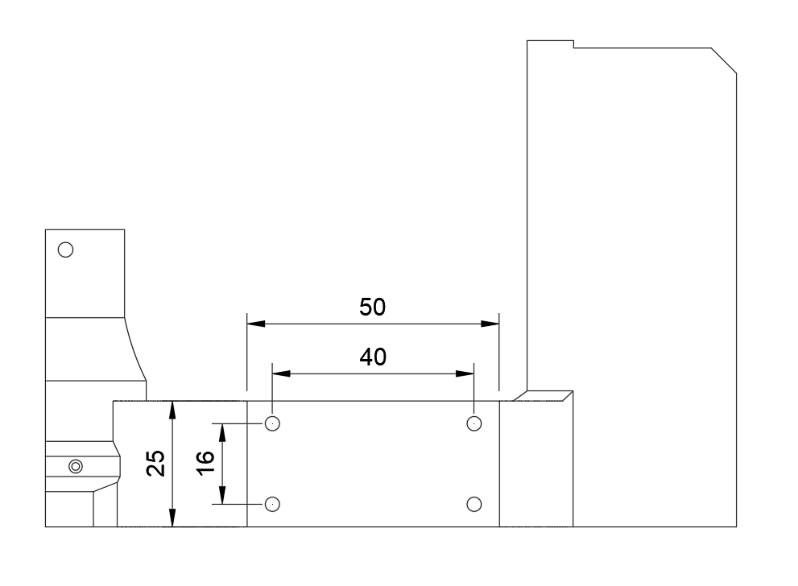
Caractéristiques principales du profil d’impression utilisé :
- hauteur de couche : 0.2mm
- nombre de couches externes : 2 ou 3 suivant les pièces
- remplissage : 15 à 25 % suivant les pièces
- température : extrudeur 265°C, plateau 115°C
- ventilateurs : 80 %
- vitesse : 2000mm/min
- enceinte d’impression fermée par un drap

Liste des pièces :
- Anneau bas : pièce principale intégrant le bloc électronique (dont servo et batterie) et la charnière de la trappe. Impression avec 3 couches pour favoriser la solidité de la pièce et la tenue des inserts. Nécessite des supports.
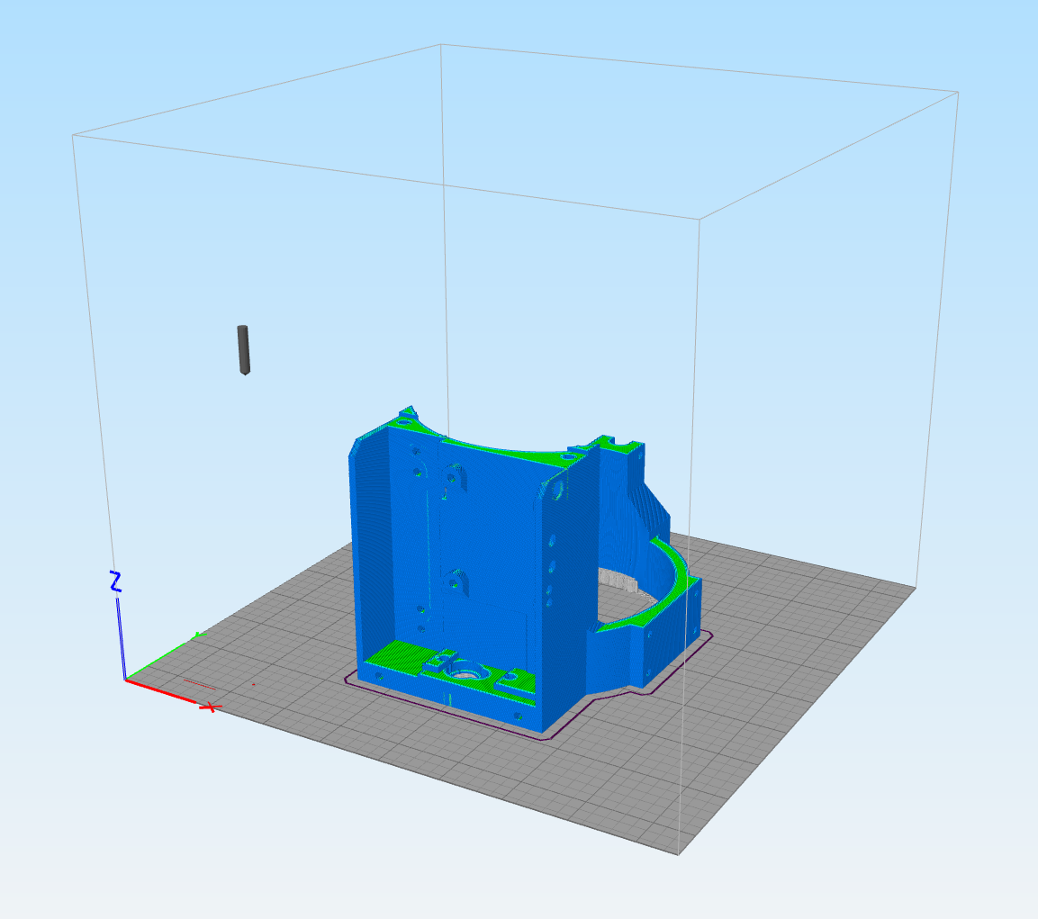

- Capot du compartiment électronique : imprimé verticalement, la tête en bas, afin d’optimiser le rendu du logo.
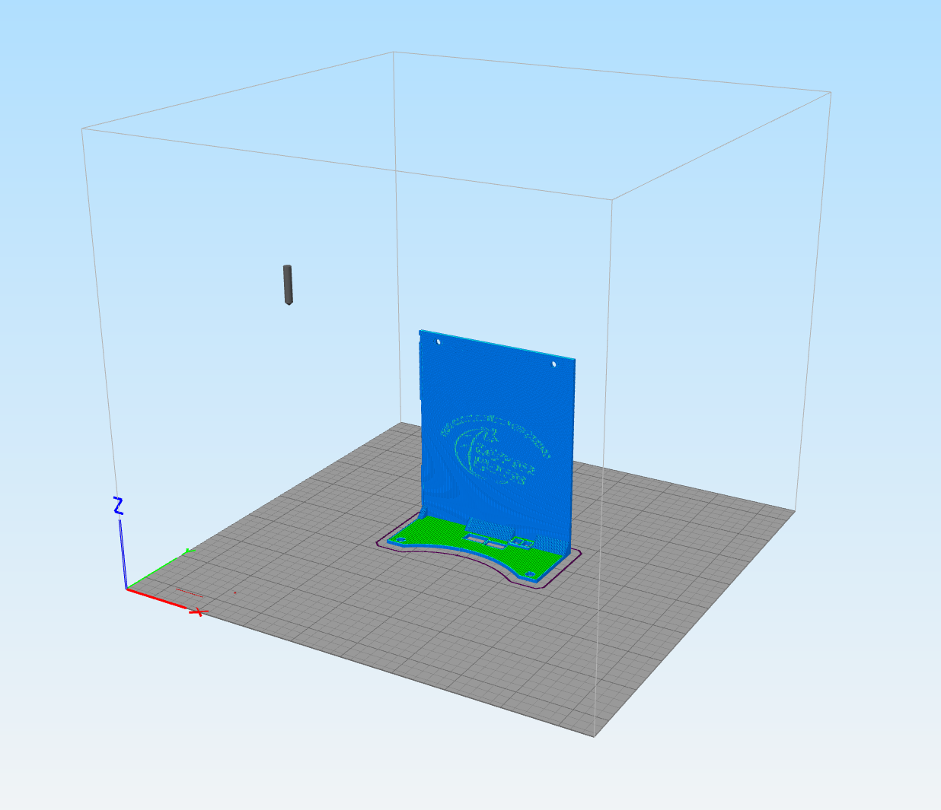
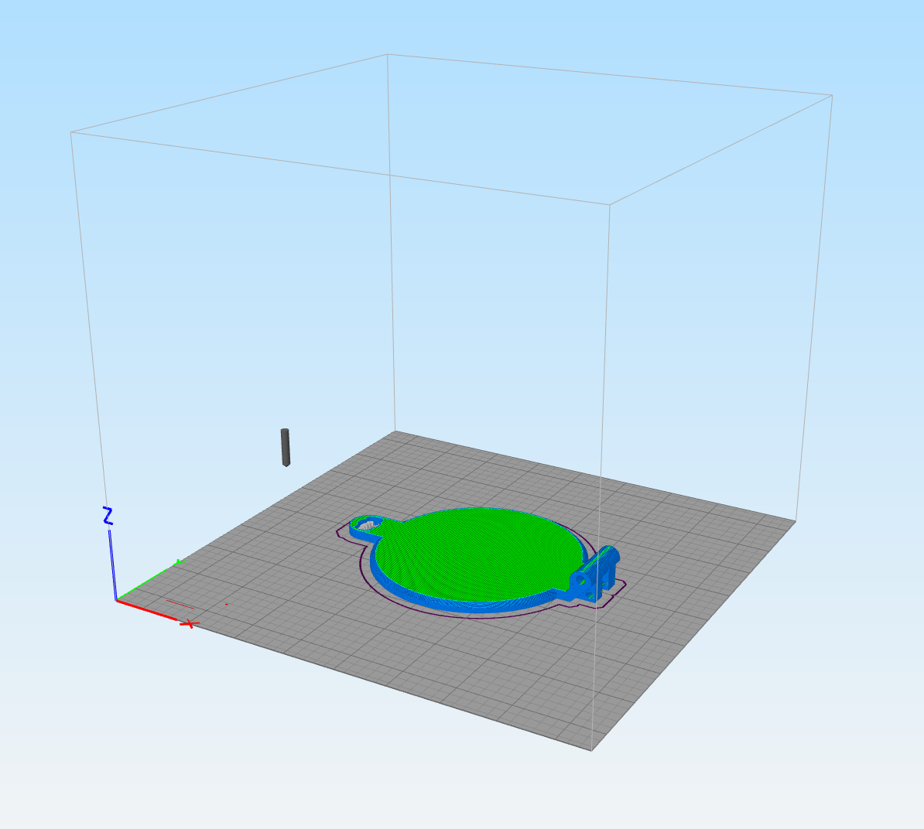
- Trappe : des renforts, sous la forme de deux joncs de fibre de carbone de 1x3mm de côté et de 88mm de long, sont ajoutés pendant l’impression dans une cavité fermée afin de rigidifier la trappe dans l’axe charnière-servo. Le Gcode est manuellement modifié pour ajouter une pause pendant l’impression, juste avant la couche fermant la cavité, afin de laisser le temps d’insérer ces renforts.

- Anneau haut. Nécessite des supports pour les pattes de butée du tube.
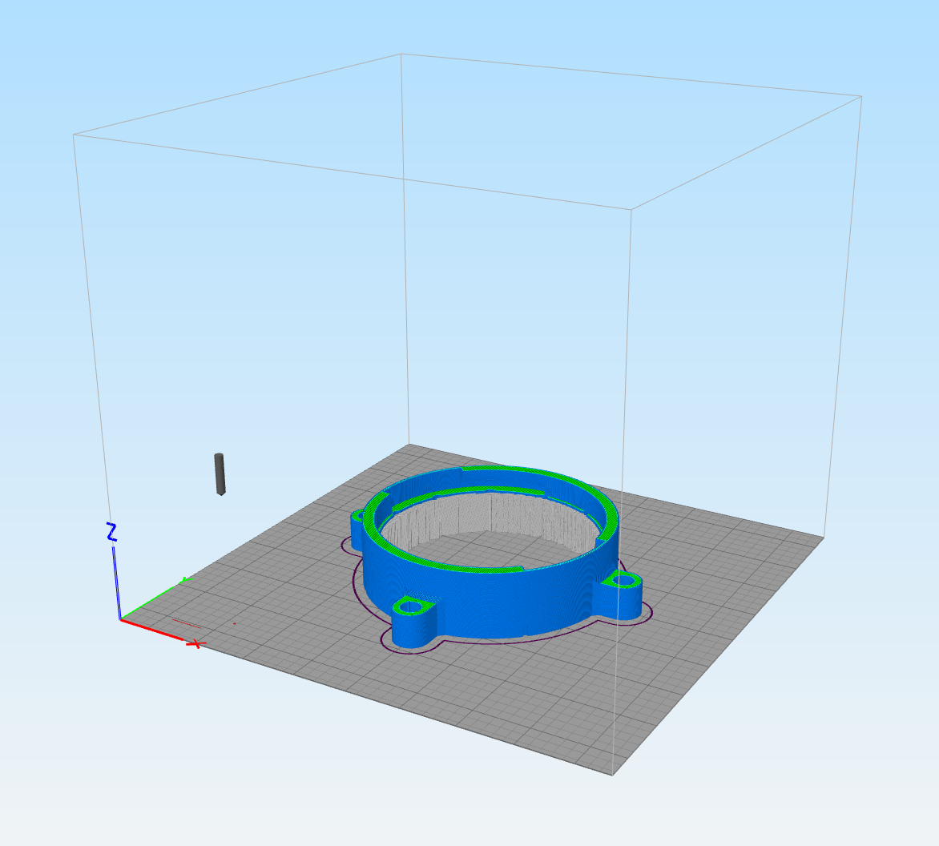
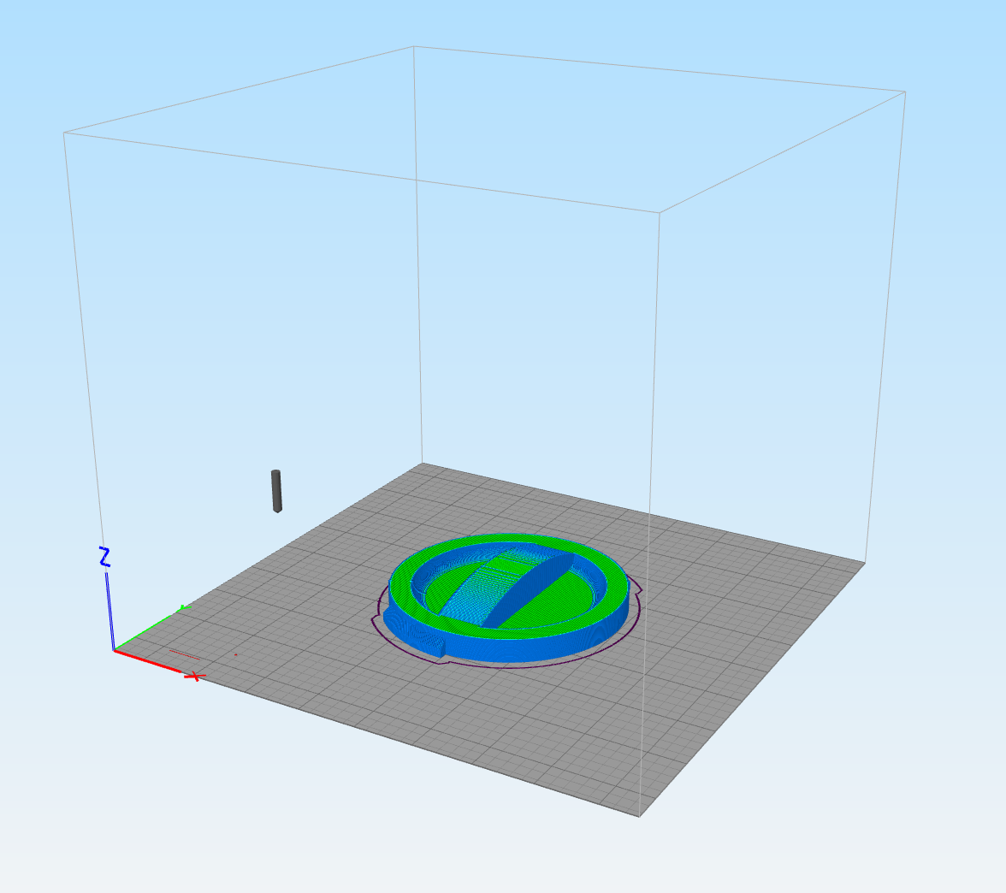
- Bouchon. Beaucoup de volume et peu de contraintes, donc impression à faible densité pour économiser du matériau. Attention à désactiver les supports pour ne pas boucher le trou de vissage de l’anneau.

2.1.3 – Listes des pièces du commerce
- Tube : tube PVC standard 100mm, découpé à 33cm afin de construire 3 largueurs dans 1m de tube
https://www.leroymerlin.fr/v3/p/produits/tube-d-evacuation-pvc-diam-100-mm-l-1-m-e9941
- Vis : M2.5, tête bouton hexagonale, en longueur 6, 10 et 20mm
https://www.aliexpress.com/item/32965979997.html
- Inserts : M2.5, 4mm
https://www.aliexpress.com/item/32879217592.html
- Axes des charnières : axe acier 2x40mm
https://www.aliexpress.com/item/32967805012.html
- Guides des charnières (côté trappe) : tube Teflon ID3mm OD4mm, découpé à 30mm
https://www.aliexpress.com/item/32730855848.html
- Ressorts : 7.9x28.5mm
https://www.aliexpress.com/item/32947857101.html
- Crochets sur les bouchons : 11x22mm
https://www.aliexpress.com/item/32544549680.html
- Mousquetons sur les crochets
https://www.aliexpress.com/item/32961944039.html
- Corde 5mm pour la fixation au ballon
https://www.leroymerlin.fr/v3/p/produits/corde-polypropylene-tressee-standers-diam-5-mm-x-l-15-m-e1401433358

2.2 – Électronique

2.2.1 – Description générale
L’électronique est composée d’un unique PCB intégrant la gestion d’énergie, le microcontrôleur principal, le module LoRa, et les diverses connectiques nécessaires.
La carte inclus notamment les fonctionnalités suivantes :
- protection anti inversion de polarité
- protection anti sous-tension de batterie (coupure à 3V)
- recharge de la batterie par le port micro-USB (profil CC-CV, ~400mA et 4.2V) avec indication d’état par LEDs
- step-up 5V pour l’alimentation du servo
- microcontrôleur ATSAM4LS2B
- module radio LoRa RMF96W à 868MHz
- altimètre basé sur le capteur de pression/température BMP388
- switches de configuration
- boutons d’ouverture/fermeture manuelle de la trappe
- LEDs indiquant l’état de la trappe et l’activité sur le transmetteur
- connecteur auxiliaire I2C permettant de brancher un capteur
- connecteur auxiliaire disposant de 2 entrées/sorties génériques reliées au microcontrôleur.
Les switches de configuration permettent de définir l’adresse de chaque largueur. Chaque switch code un bit d’adresse, valant 0 (switch en bas) ou 1 (switch en haut). Le largueur vert a l’adresse 0 (0000), le rouge l’adresse 1 (0001) et le jaune l’adresse 2 (0010).

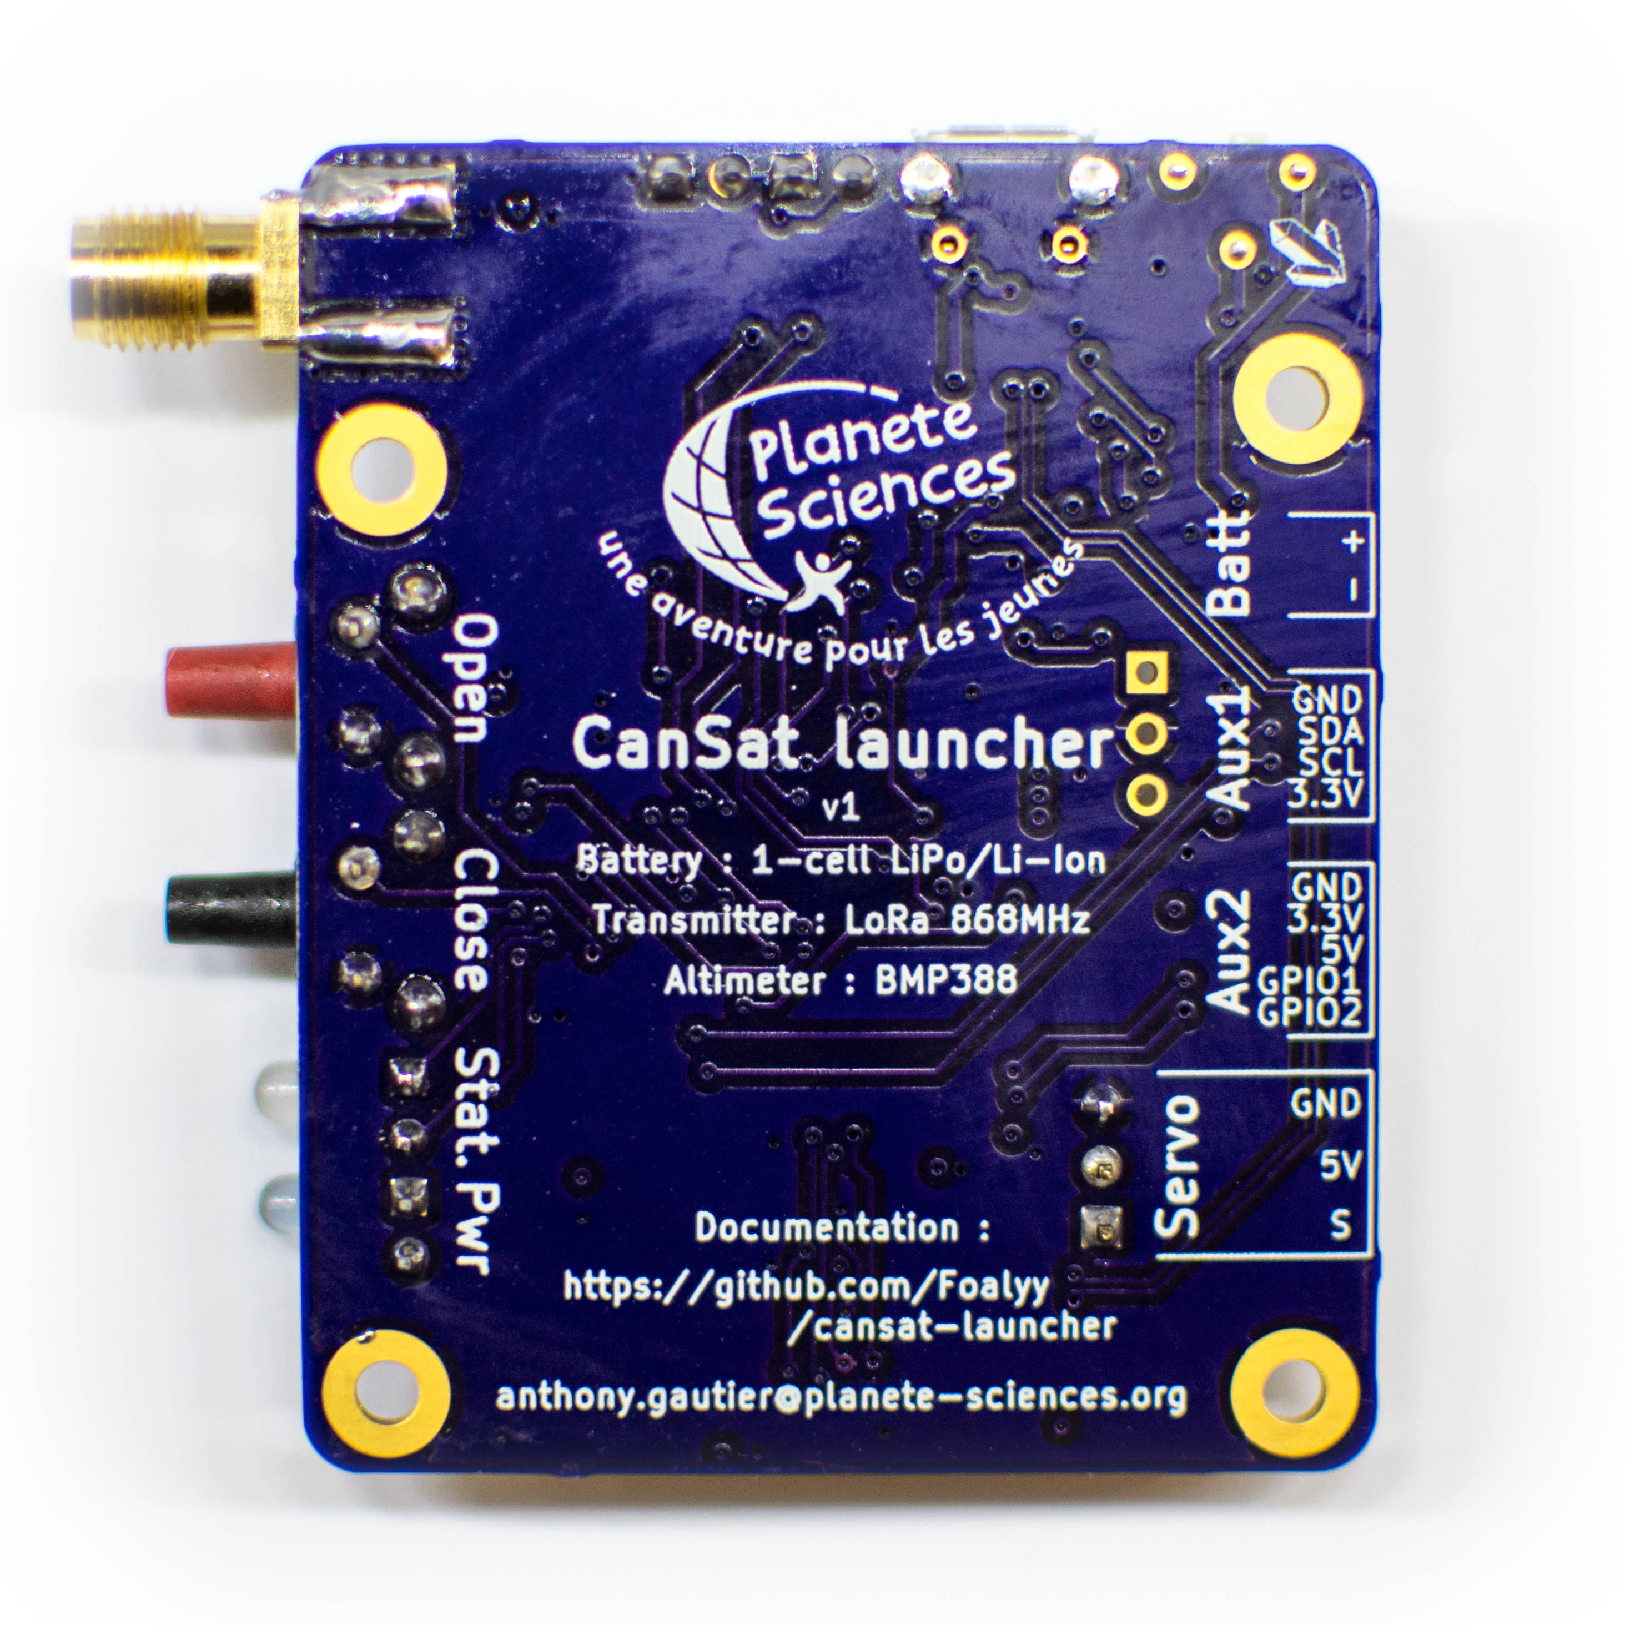
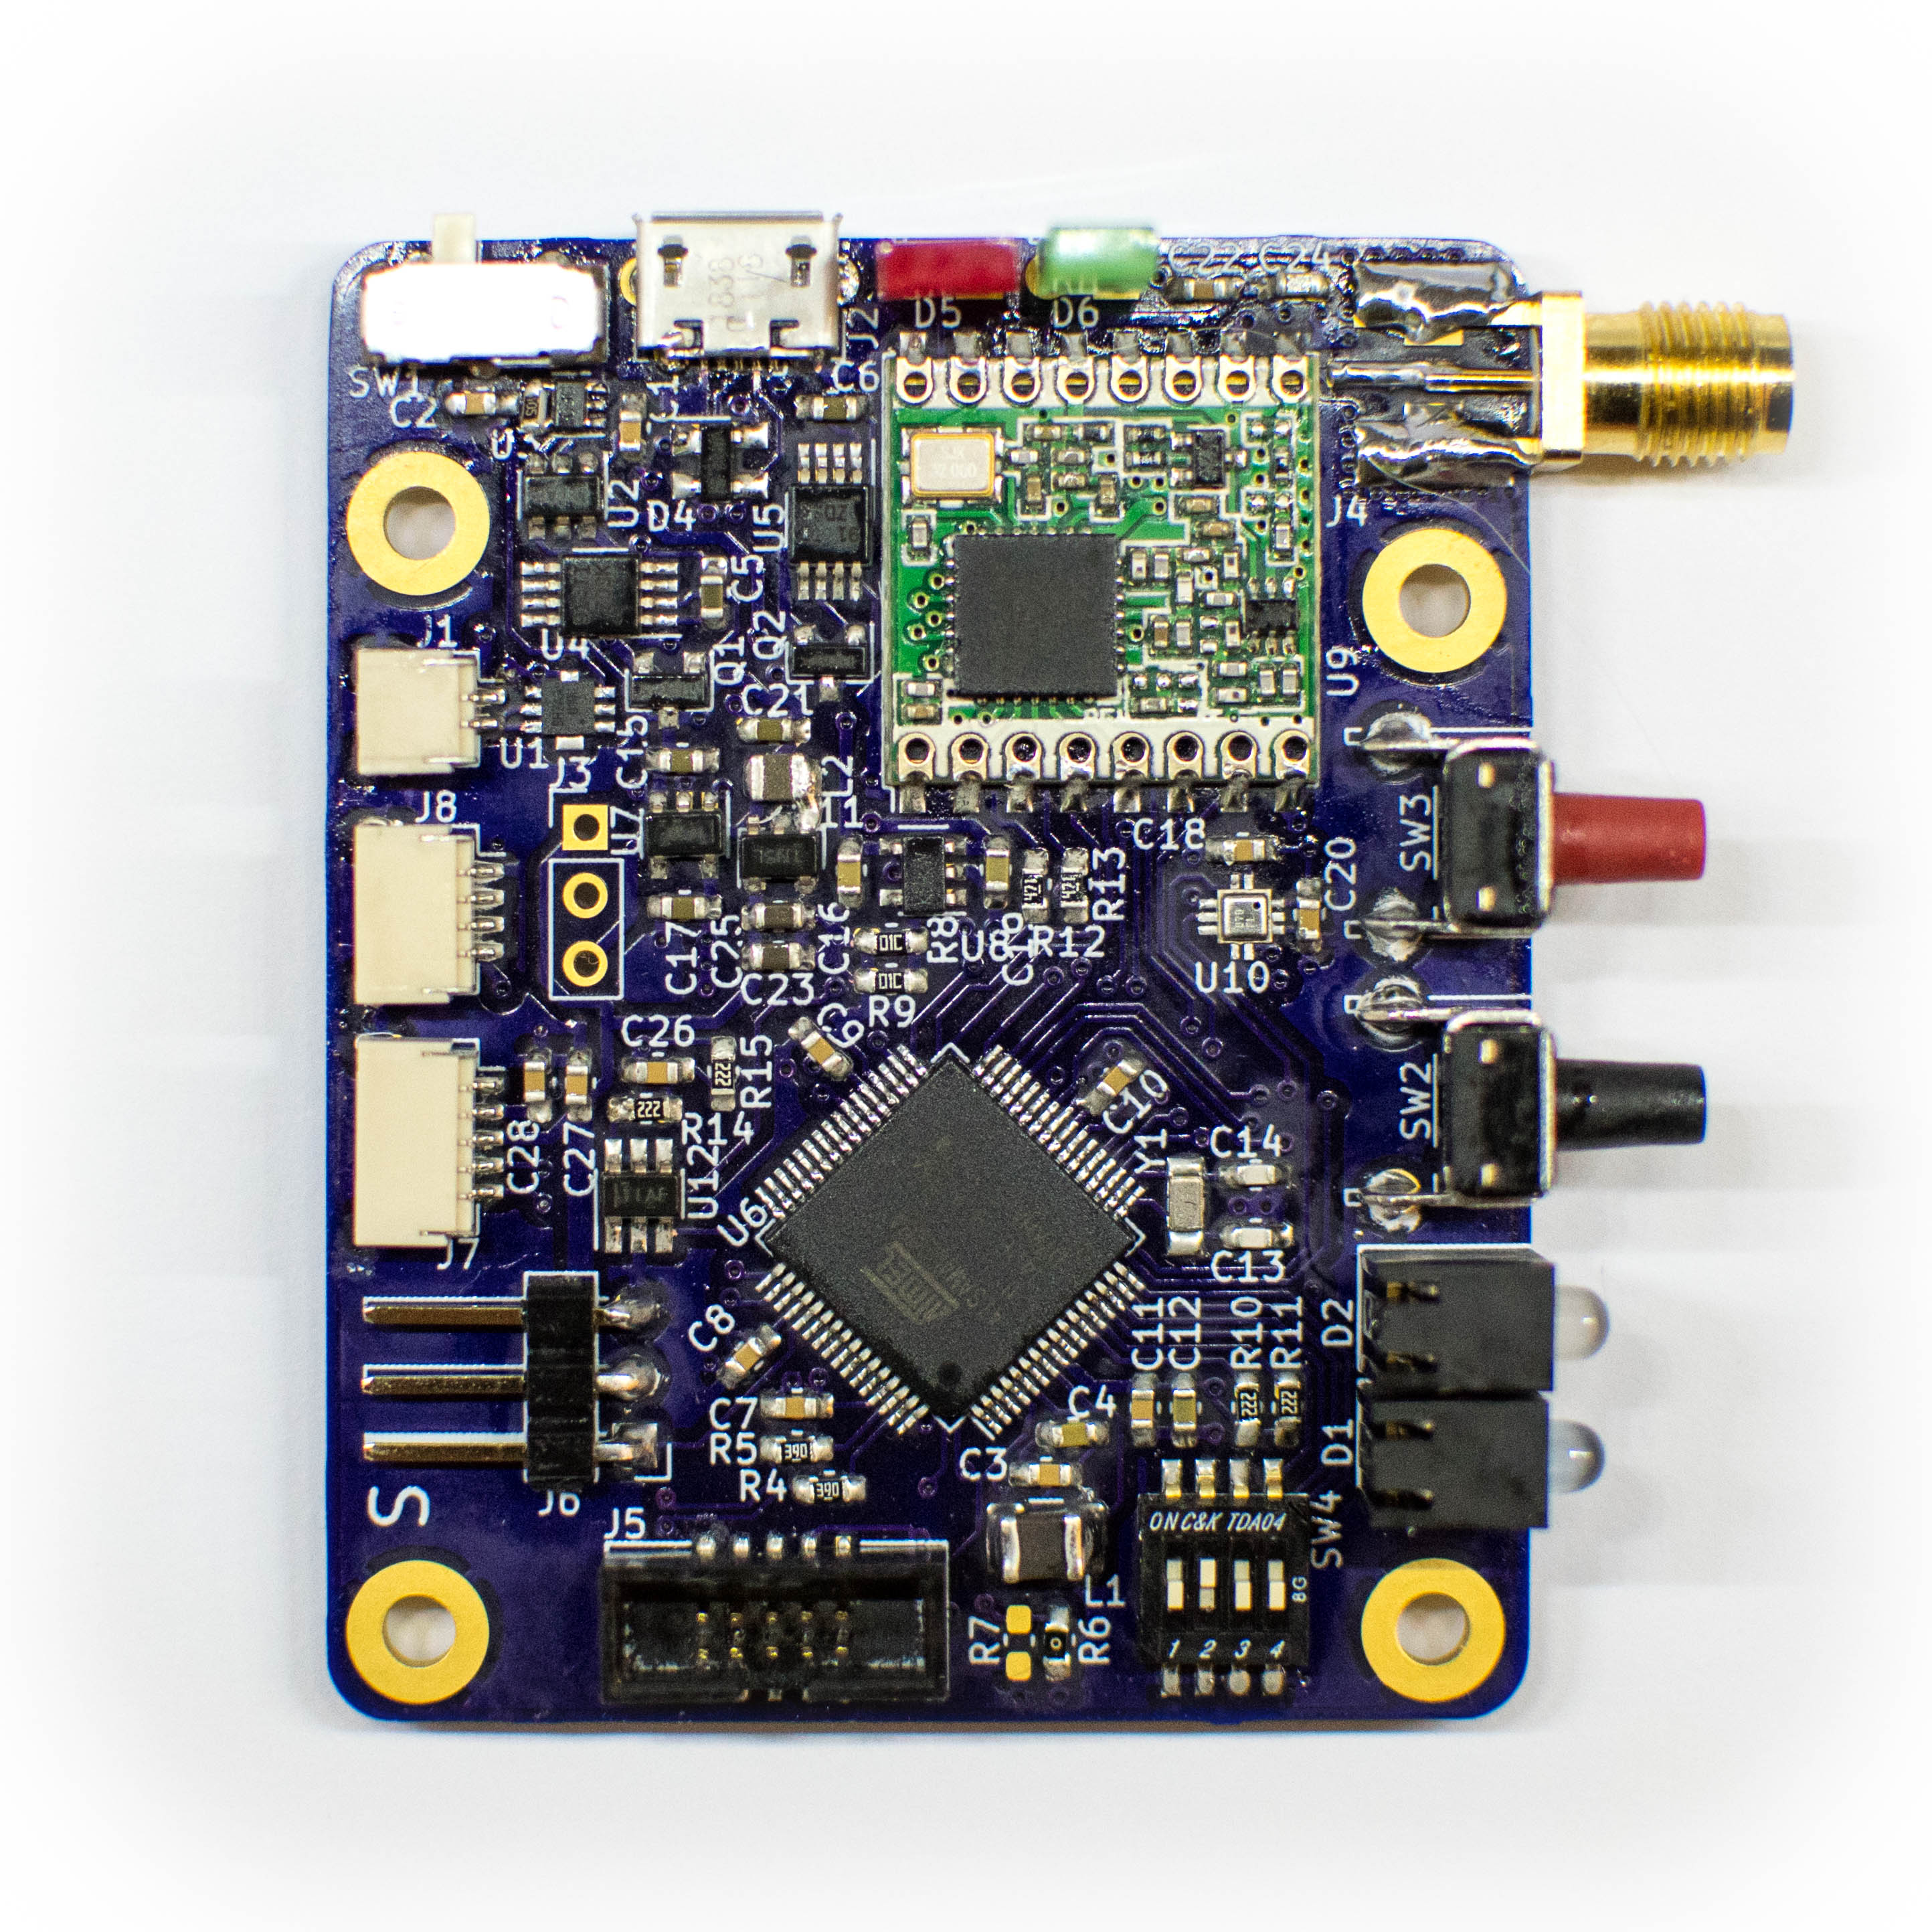
Transmetteur
Connecteur d’antenne SMA
Charge terminée
Charge en cours
Interrupteur marche/arrêt
Connecteur batterie
Connecteur Aux 1
Connecteur Aux 2
Connecteur Servo
Connecteur JTAG/SWD
Switches de configuration
Contrôle de fermeture trappe
Contrôle d’ouverture trappe
Etat trappe
(vert : ouvert,
rouge : fermé)
Activité transmetteur (bleu)
Altimètre
Connecteur micro-USB (recharge)

2.2.2 – Pinout des connecteurs
Connecteur batterie :
+
-
JST-SH-2

Connecteur Aux 1 : peut servir à brancher un capteur auxiliaire en I2C à 3.3V
GND
SDA
SCL
3V3
JST-SH-4

Connecteur Aux 2 : permet de brancher un périphérique auxiliaire à 3.3V ou 5V avec deux entrées/sorties génériques
GND
3V3
5V
GPIO1
GPIO2
JST-SH-5

Connecteur Servo :
GND
5V
PWM

Connecteur JTAG/SWD :
TMS TCK TDO TDI RST
VCC GND NC GND GND

2.2.3 – Plans
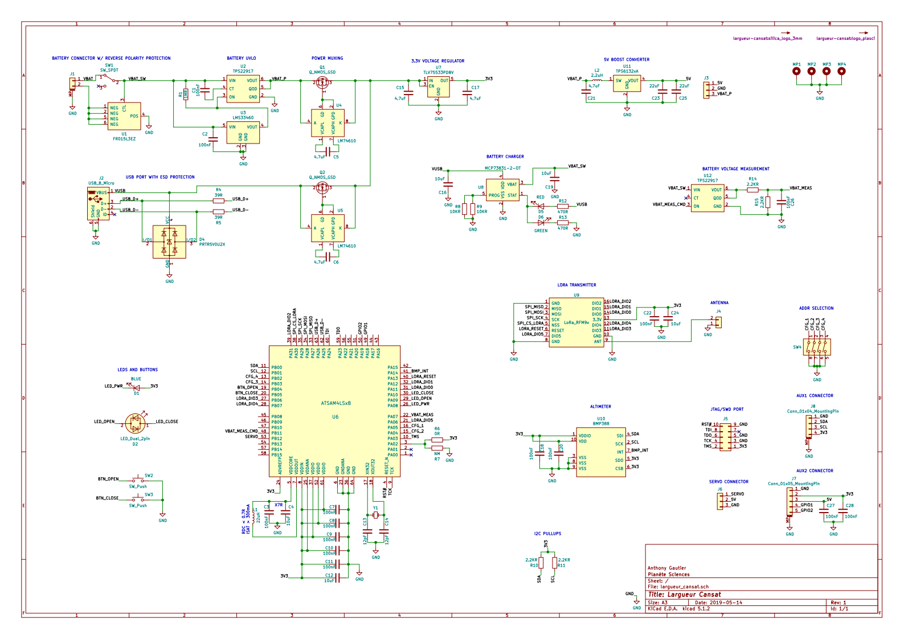
Les plans de la carte sont open-source et disponibles au format Kicad dans le dépôt suivant : https://github.com/Foalyy/cansat-launcher-kicad

2.2.3 – Liste des pièces du commerce
- Servos : Turnigy TGY-9018MG
https://hobbyking.com/fr_fr/turnigytm-tgy-9018mg-mg-servo-2-5kg-0-10sec-13g.html
- Modules LoRa
https://www.aliexpress.com/item/32810607598.html
- Logements batterie
https://www.aliexpress.com/item/32831018807.html
- Boites batteries
https://www.aliexpress.com/item/32814221499.html
- Antennes 868MHz
https://www.aliexpress.com/item/32964912902.html
- Cables USB
https://www.aliexpress.com/item/32996600477.html
- Chargeur USB
https://www.aliexpress.com/item/32914344898.html

2.3 – Firmware
Les firmwares des microcontrôleurs ATSAM4L sont basés sur la bibliothèque libtungsten : https://libtungsten.io/.

2.3.1 – Largueurs
Le code source est open-source et disponible dans le dépôt Github : https://github.com/Foalyy/cansat-launcher-firmware

2.3.2 – Télécommandes
Les télécommandes des largueurs sont basées sur l’électronique des télécommandes d’appareil photo open-source Silver : https://silica.io/silver-an-open-source-long-range-camera-remote-control/
Le code source spécifique aux largueurs est disponible dans le dépôt Github : https://github.com/Foalyy/cansat-launcher-firmware-remote

